3.3软件需求规格说明书

1简介

本文档描述的是“小青年微生活”微信公众号的需求点分析，主要针对该公众号各个模块需求点进行分析，让项目组成员充分了解到本公众号开发项目的需求、功能模块等，从而完整，有效地开发以及实现软件的全部的功能。

2 总体概述

2.1 项目介绍

本公众号名为“小青年微生活”,主要面向学生、青年群体。目的为希望该类用户能够更直接，方便的了解到想要了解的信息或新闻，同时提供一些建议。在空闲时间也能提供一些娱乐方式。

2.2软件功能

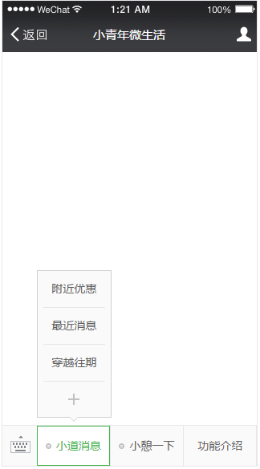

3 功能需求

3.1 用例图

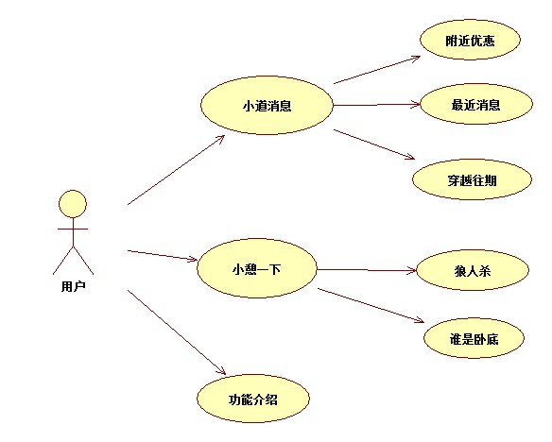

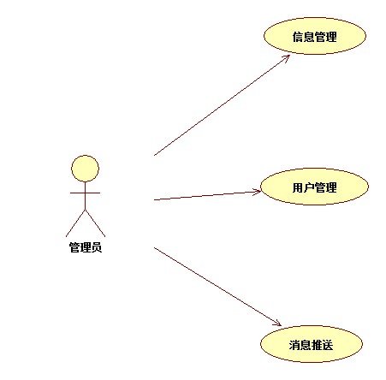

3.2 简要说明

（一）微信用户功能需求分析

 微信用户在关注我们的公众账号后，微信用户可以在用户界面实现查看功能介绍，通过恢复关键词获取自己想要的消息。通过“小道消息”可以查看一些近期发布的内容。还能通过“小憩一下”与其他用户一起游戏放松。

1. 系统管理员功能需求分析

系统管理员，是我们的系统设计者，我们掌握着最高的权利。可以负责对信息进行管理，同样我们也可以对用户进行管理。并且系统管理员还负责数据库的信息的一些更新操作。

4开发环境与技术要求

(一)客户端

Windows操作系统、Eclipse。

(二) 服务器

新浪云服务器

(三) 开发语言

我们暂时使用php、java语言来进行我们的后台开发

(四) 技术要求

a）了解该公众号的基本内容。

掌握Java、php语言基本语法，熟悉Eclipse开发。

了解新浪云服务器的机制。